Fassadenverkleidung TRESPA® Meteon® Lumen

Trespa Deutschland

Eigenschaften

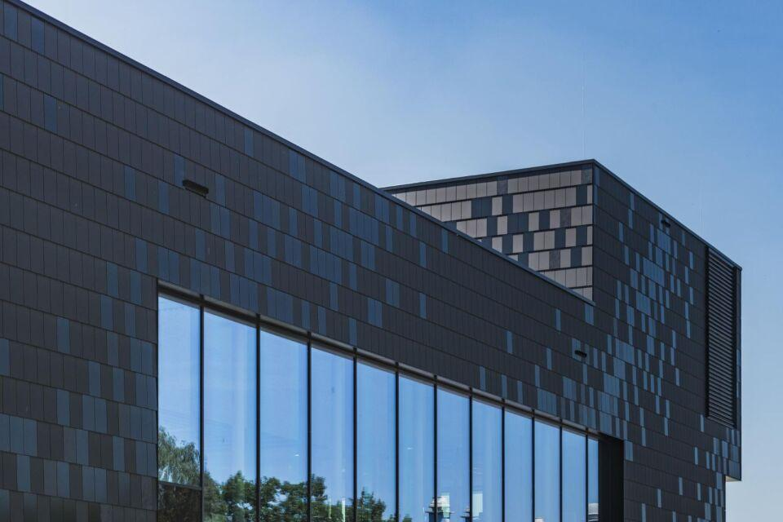

Farbton

beige, blau, bronze, gold, grau, grün, kupfer, schwarz, silber, weiß

Werkstoff

High Pressure Laminate (HPL)

Breite (mm)

1.530,00 - 2.130,00

Länge (mm)

2.550,00 - 4.270,00

Stärke (mm)

6,00 - 13,00

Brandverhalten

B-s1, d0, D-s2, d0

Farbtonbezeichnung Hersteller

LM1055 Persian Copper, LM5101 Paris Silver, L2151 London Grey, LM0561 Roman Bronze, LM0641 China Gold, L9000 Metropolis Black, L0500 Athens White, L3673 Olive Green, LM2181 Siberian Platinum, L1971 Iceland Grey, L2264 Oceania Blue, L2581 New York Grey, L0651 Italian Greige